Solicitud de Cotizaciones
“ACREDITACIÓN DE ENSAYOS DEL LABORATORIO DE CONTROL DE CALIDAD (LCC) - FACULTAD DE INGENIERÍA QUÍMICA (FIQ) DE LA UNIVERSIDAD NACIONAL DEL ALTIPLANO (UNA) PUNO, BAJO LA NORMA NTP ISO/IEC 17025, PARA EL ANÁLISIS DE PARÁMETROS FISICOQUÍMICOS Y DE METALES PESADOS EN MUESTRAS DE AGUA Y SEDIMENTOS DEL LAGO TITICACA, REGIÓN DE PUNO”
PE501095909-2025
SOLICITUD DE COTIZACIONES ABIERTA NACIONAL
SDC Nº: 24-2026-UNA PUNO
ADQUISICIÓN DE EQUIPO: ESPECTROFOTÓMETRO
La Universidad Nacional del Altiplano (UNA) Puno ha recibido financiamiento de PROCIENCIA, como parte del Contrato de préstamo 9334-PE suscrito entre la República del Perú y El Banco Mundial, para solventar el Proyecto “Acreditación de Ensayos del Laboratorio de Control de Calidad (LCC) - Facultad De Ingeniería Química (FIQ) De La Universidad Nacional Del Altiplano (UNA) Puno, Bajo La Norma NTP ISO/IEC 17025, para el Análisis de Parámetros Fisicoquímicos y de Metales Pesados en Muestras de Agua y Sedimentos del Lago Titicaca, Región de Puno” y contrato N° PE501095909-2025 y se propone utilizar parte de los fondos para efectuar los pagos estipulados en la ADQUISICIÓN DE 01 ESPECTROFOTÓMETRO
La Universidad Nacional Del Altiplano (UNA) Puno invita a proveedores a presentar cotizaciones para la adquisición de un (01) Espectrofotómetro UV/VIS, instrumento de sobremesa con tecnología de haz doble y rango de longitud de onda de 190 a 1100 nm, incluyendo los servicios conexos de instalación, puesta en funcionamiento, calibración, mantenimiento preventivo durante el período de garantía, soporte técnico y capacitación al personal, con entrega en el Almacén Central de la Universidad Nacional del Altiplano, ubicado en Av. Floral N.° 1153, Puno, en un plazo máximo de quince (15) días calendario contados a partir de la notificación de la orden de compra, bajo el método de Solicitud de Cotizaciones (SDC), conforme a lo previsto en las Regulaciones de Adquisiciones del Banco Mundial revisadas a noviembre de 2020, el cual se encuentra publicado en la página web de la Universidad nacional del Altiplano.
Los proveedores interesados podrán solicitar información adicional a los correos ronaldaguilar@unap.edu.pe, ltevesp@unap.edu.pe, correspondiente a la Responsable Técnico del Proyecto de Acreditación del Laboratorio de Control de Calidad de la Facultad de Ingeniería Química. El documento de Solicitud de Cotizaciones estará disponible en https://transparencia.unap.edu.pe/web/convocatorias/
Las cotizaciones se presentarán por correo electrónico a jaimeapomayta@unap.edu.pe, hasta el día 12/08/2026 hasta las 23:00 horas, dirigido a Jaime Apomayta Choque con cargo Jefe (e) Unidad de abastecimiento, corresponde un plazo estimado de 05 días calendario, mayor información en la siguiente dirección de correo electrónico ltevesp@unap.edu.pe , el Contratante no será responsable en caso de entregarse en otra dirección electrónica o entrega tardía de cotizaciones.

__________________________________________
Ing. Luz Marina Teves Ponce
Responsable Técnico
CONTRATO Nº PE:501095909- 2025-PROCIENCIA-BM

Sección 1. Instrucciones a los proponentes

Puno, 31 de julio de 2026
Señores:
Ref.: Solicitud de Cotizaciones SDC Nº: PA 24-Universidad Nacional del Altiplano Puno
Objeto de la Invitación: “ADQUISICIÓN DE EQUIPO ESPECTROFOTÓMETRO”
- La Universidad Nacional del Altiplano (UNA) Puno ha recibido financiamiento de PROCIENCIA, como parte del Contrato de préstamo 9334-PE suscrito entre la República del Perú y el Banco Mundial, para solventar el Proyecto “Acreditación de Ensayos del Laboratorio de Control de Calidad (LCC) - Facultad de Ingeniería Química (FIQ) De La Universidad Nacional Del Altiplano (UNA) Puno, bajo la Norma NTP ISO/IEC 17025, para el Análisis de Parámetros Fisicoquímicos y de Metales Pesados en Muestras de Agua y Sedimentos del Lago Titicaca, Región de Puno” y Contrato N° PE501095909-2025 y se propone utilizar parte de los fondos para efectuar los pagos estipulados en el Contrato de ADQUISICIÓN DE EQUIPO DE ESPECTROFOTOMETRO.
- La Universidad Nacional Del Altiplano (UNA) Puno invita a proveedores a presentar cotizaciones para la adquisición de un (01) Espectrofotómetro UV/VIS, instrumento de sobremesa con tecnología de haz doble y rango de longitud de onda de 190 a 1100 nm, incluyendo los servicios conexos de instalación, puesta en funcionamiento, calibración, mantenimiento preventivo durante el período de garantía, soporte técnico y capacitación al personal, con entrega en el Almacén Central de la Universidad Nacional del Altiplano, ubicado en Av. Floral N.° 1153, Puno, en un plazo máximo de quince (15) días calendario contados a partir de la notificación de la orden de compra, bajo el método de Solicitud de Cotizaciones (SDC), conforme a lo previsto en las Regulaciones de Adquisiciones del Banco Mundial revisadas a noviembre de 2020.
- La contratación se llevará a cabo mediante el método de Solicitud de Cotizaciones (SDC), conforme a lo previsto en las Regulaciones de Adquisiciones del Banco Mundial revisadas a noviembre de 2020.
- El Banco requiere el cumplimiento de sus Directrices Contra el Fraude y la Corrupción y de sus políticas y procedimientos de sanciones vigentes incluidos en el Marco de Sanciones del Grupo del Banco Mundial, conforme se describe en el Anexo A. Condiciones del contrato de esta SDC. En virtud de esta política, los Licitantes deberán permitir al Banco —y requerir que lo permitan sus agentes (hayan sido declarados o no), subcontratistas, subconsultores, prestadores de servicios, proveedores y su personal— inspeccionar todas las cuentas, archivos y otros documentos relativos a los procesos de selección inicial o precalificación, las presentaciones de ofertas o propuestas y la ejecución de contratos (en el caso de adjudicación), y permitir que sean auditados por auditores designados por el Banco.
- Los Documentos de Solicitud de Cotizaciones incluyen los siguientes documentos:
Sección 1. Instrucciones a los proponentes
Sección 2. Lista de servicios
Sección 3. Formulario de cotización
Sección 4. Especificaciones técnicas
Sección 5. Condiciones de Orden de Compra
- Todo proponente potencial que requiera alguna aclaración sobre los documentos de la SDC deberá comunicarse con el comprador por escrito a la dirección del comprador que se suministra más abajo. El Comprador responderá por escrito a todas las solicitudes de aclaración, siempre que dichas solicitudes sean recibidas al menos tres (3) días antes de la fecha límite para la presentación de cotizaciones. El Comprador enviará copia de las respuestas, incluyendo una descripción de las consultas realizadas, sin identificar su fuente, a todas las empresas que hayan sido invitadas directamente por el Comprador. Si como resultado de las aclaraciones, el Comprador considera necesario enmendar los Documentos de la SDC, deberá hacerlo siguiendo el procedimiento indicado en la siguiente cláusula.
- El Comprador podrá, en cualquier momento antes del vencimiento del plazo para presentación de cotizaciones, modificar los Documentos de SDC mediante la emisión de una enmienda. Toda enmienda emitida formará parte integral de los Documentos de la SDC y será comunicada por escrito, vía correo electrónico, a todas las empresas que hayan manifestado formalmente su interés en participar.
- El Comprador podrá, a su discreción, prorrogar el periodo de presentación de cotizaciones a fin de dar a los posibles proveedores un plazo razonable para que puedan tomar en cuenta las enmiendas en la preparación de sus cotizaciones.
- El Proponente financiará todos los costos relacionados con la preparación y presentación de su cotización, y el Comprador no estará sujeto ni será responsable en ningún caso por dichos costos, independientemente de la modalidad o del resultado del proceso.
- La cotización, así como toda la correspondencia y documentos relativos a la cotización intercambiados entre el Proponente y el Comprador deberán ser escritos en español. Los documentos de soporte y material impreso que formen parte de la cotización pueden estar en otro idioma a condición de que los aportes pertinentes estén acompañados de una traducción fidedigna. Para efectos de interpretación de la cotización, dicha traducción prevalecerá.
- Los precios de las cotizaciones deberán incluir todos los impuestos y presentarse en el Formulario de Cotización que se encuentra en la Sección 3 de los Documentos de la SDC, a ser completado por los proponentes. El Formulario de Cotización tendrá que incluir el plazo de entrega y ser firmado por una persona facultada para tal efecto, autorizada.
- Los proponentes deberán presentar su cotización considerando la totalidad de los bienes y las cantidades requeridas. Las cotizaciones incompletas, por cantidades menores a las solicitadas, no serán aceptadas, de conformidad con lo establecido en el presente documento.
- Las cotizaciones deberán ser presentadas en soles.
- Las cotizaciones podrán ser enviadas a la dirección de correo electrónico Jaimeapomayta@unap.edu.pe, hasta el día 12 de agosto de 2026 hasta las 23:00 , dirigido a Jaime Apomayta Choque, Jefe (e) de la Unidad de Abastecimientos. Las cotizaciones deberán tener una validez de 20 días a partir de la fecha límite de presentación.
- Podrán participar todos los interesados que reúnan los requisitos de elegibilidad que se estipulan en las Regulaciones de Adquisiciones del Banco Mundial edición noviembre del 2020.
- La evaluación de las cotizaciones tiene por objeto determinar preliminarmente el cumplimiento de las especificaciones técnicas y demás condiciones de este Documento y luego revisar el costo de las cotizaciones aceptables y seleccionar la más conveniente, que es la que se ajuste al documento de SDC y ofrezca el costo evaluado más bajo. El comprador adjudicará el contrato al Proponente cuya cotización sea la más conveniente de acuerdo a la definición de este párrafo.
- Para facilitar el proceso de revisión, evaluación y comparación de las cotizaciones, el Comprador podrá, a su discreción, solicitar a cualquier proponente aclaraciones sobre la suya. Se considerarán aclaraciones a una cotización presentada solo si son en respuesta a una solicitud del Comprador. La solicitud de aclaración por el Comprador y la respuesta deberán ser hechas por escrito. No se solicitará, ofrecerá o permitirá cambios en los precios o en la esencia de la cotización, excepto para confirmar correcciones de errores aritméticos descubiertos por el Comprador en la evaluación de las cotizaciones.
- El Comprador preparará un informe detallado sobre la evaluación y comparación de las cotizaciones, en el cual explique las razones en las cuales se basa la recomendación para la adjudicación del contrato, y comunicará por escrito la adjudicación del contrato al proponente seleccionado. El Informe no creará derechos a favor de ningún Proponente.
- El plazo máximo para la entrega del equipo requerido es el que se indica en el detalle de la Sección 2. Las cotizaciones que presenten un plazo mayor al requerido serán rechazadas.
- El lugar de entrega de los bienes será en Almacén central de la Universidad Nacional del Altiplano Puno Av. Floral Nº 1153.
- El pago se efectuará después de la recepción, sin observaciones, de la totalidad de los bienes, la entrega de la factura correspondiente y una vez se cuente con la conformidad correspondiente por parte de la Responsable Técnico del Proyecto de Acreditación del Laboratorio de Calidad de la Facultad de Ingeniería Química de la Universidad Nacional del Altiplano Puno.
- El proceso será declarado desierto cuando no se hubiera recibido ninguna cotización, o ninguna de las cotizaciones recibidas cumpliera con los requisitos establecidos en los presentes documentos.
Las direcciones referidas arriba son:
PROYECTO: “Acreditación de ensayos del laboratorio de control de calidad (LCC) - Facultad de Ingeniería Química (FIQ) de la Universidad Nacional del Altiplano (UNA) Puno, bajo la norma NTP ISO/IEC 17025, para el análisis de parámetros fisicoquímicos y de metales pesados en muestras de agua y sedimentos del lago Titicaca, región de Puno”
Jaime Apomayta Choque
Jefe de la Unidad de Abastecimientos
Universidad Nacional del Altiplano – Puno
Correo: jaimeapomayta@unap.edu.pe
Teléfono: Teléfono: 951071749
Dirección: Av. Floral N.° 1153, Puno – Perú
Luz Marina Teves Ponce
Responsable Técnico – Proyecto de Acreditación LCC – FIQ
Universidad Nacional del Altiplano – Puno
Correo: ltevesp@unap.edu.pe
Teléfono: 983 194 501
Dirección: Av. Floral N.° 1153, Puno – Perú,
Sección 2. Lista de bienes

Lote 1
Descripción | Unidad | Cantidad | Origen de los bienes | Plazo de entrega
Espectrofotometro UV/VIS | equipo | 01 |  | 15 dias

Sección 3. Formulario de Cotización

(Lugar y fecha) __________
Señores
Universidad Nacional del Altiplano Puno
Dirección: Av. El Sol 329
Solicitud de Cotizaciones: SDC Nº: 24-2026-UNA PUNO
Adquisición de: ESPECTROFOTOMETRO
Nombre y dirección del Proponente: _______________________ _______________________________________________________

______ (Nombre del Proponente) _______________ abajo firmante, identificado con DNI N° ______, con domicilio real en la calle _____________________________ de la ciudad de _______________________________, Perú, quién se presenta en su carácter de titular y/o representante legal de la Empresa ___________________________, con RUC N°. ______________, en mérito al poder que obra inscrita en: ___________ del Registro Público de ________, después de estudiar cuidadosamente los documentos adjuntos y no quedando duda alguna, propongo: proveer los servicios solicitados según los plazos previstos, por la suma total de Soles __________ (indicar en letras y números) ______________________________
Certificamos que hemos tomado las medidas necesarias para garantizar que ninguna persona que actúe en nuestro nombre o representación incurra en prácticas fraudulentas o corruptas.

_________________________________
Firma y nombre del Representante
Legal del Proponente
Sección 4. Especificaciones Técnicas
01 Espectrofotómetro
(A) | (B) | (C) | (E)
Especificaciones Técnicas  y Requerimientos Solicitados | Pedido | Especificaciones Técnicas  y Requerimientos Ofertados  (LLENAR POR EL  PROPONENTE) | Cumple | No cumple
Cantidad | 01
Tipo de equipo | Espectrofotómetro UV-Visible  Instrumento 3 en 1 (UV/VIS, color y análisis de agua), compacto y de sobremesa
Rango de longitud de onda | 190 – 1100 nm
Exactitud de longitud de onda | ± 0.5 nm
Repetibilidad de longitud de onda | < ± 0.2 nm
Intervalo de datos de longitud de onda | 0.2 nm, 0.5 nm, 1 nm, 2 nm, 5 nm
Ancho de banda espectral | 2 nm
Tipo de detector | Fotodiodos duales de silicio
Diseño óptico | Haz doble
Rango fotométrico | −2 A a +3.5 A
Pantalla fotométrica | −3 A a +5 A
Precisión fotométrica | ±0.002 A a 0.5 A; ±0.004 A a 1 A; ±0.008 A a 2 A
Repetibilidad fotométrica | ±0.001 A a 1 A (medido a 546 nm)
Ruido fotométrico | ≤0.00020 A a 0 A; ≤0.00030 A a 1 A; ≤0.00040 A a 2 A
Luz extraviada | <1.0% T a 198 nm; <0.05% T a 220 nm; <0.03% T a 340 nm
Deriva | <0.0005 A/h a 500 nm
Velocidad de escaneo | Hasta 1600 nm/min
Pantalla | Pantalla táctil a color de 7 pulgadas, inclinable
Resolución de pantalla | 800 × 1280 píxeles
Dimensiones | 35.5 × 38.5 × 19.5 cm
Peso | 7.5 kg
Lámpara | Lámpara de flash de xenón
Vida útil de lámpara | >5 años típica
Conectividad | USB, Ethernet, Wi-Fi
Exportación de datos | Memoria USB o conexión a PC
Alimentación eléctrica | 100–240 V, 50–60 Hz
Control de temperatura (opcional) | Soporte de celda con sistema Peltier (20–60 °C)
Accesorios opcionales | Cambiador de celdas, sondas de fibra óptica, sipper
Seguridad | Certificación de seguridad eléctrica (por ejemplo CE u otras equivalentes).  Cumplimiento de normas aplicables a equipos de laboratorio utilizados en sistemas de calidad como ISO/IEC 17025.  Manual de operación y mantenimiento seguro.  Manual de seguridad del equipo.  Recomendaciones de uso seguro en laboratorio.  Ficha técnica del fabricante.
Garantía Técnica | 12 meses
Lugar de entrega | Almacén central de la Universidad Nacional del Altiplano Puno ubicado en la Av. Floral Nº 1153
Plazo de entrega máximo | Hasta 15 días después de notificada la orden de compra
Daños y Perjuicios | El proveedor será responsable por las fallas o defectos que pudiera presentar el bien adquirido, obligándose a su reparación, reposición o subsanación, bajo su responsabilidad y costo, durante todo el periodo de garantía del equipo (01 año), contado a partir de la fecha de emisión de la conformidad. Esta responsabilidad incluye mano de obra, repuestos, transporte y cualquier otro gasto necesario, sin costo adicional para la Entidad.

__________________________________
Nombre completo del representante legal
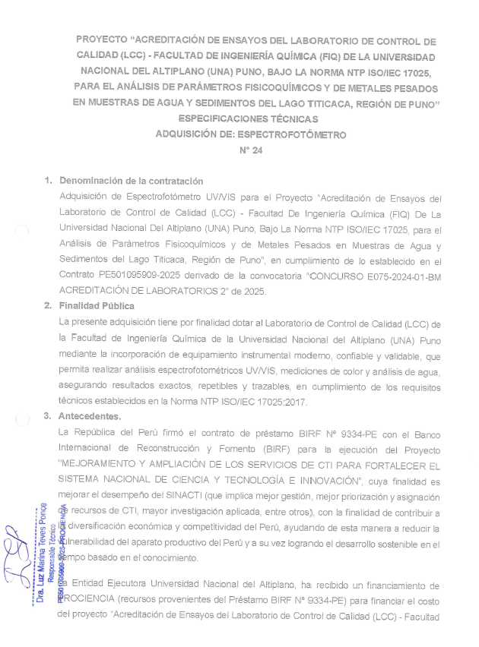
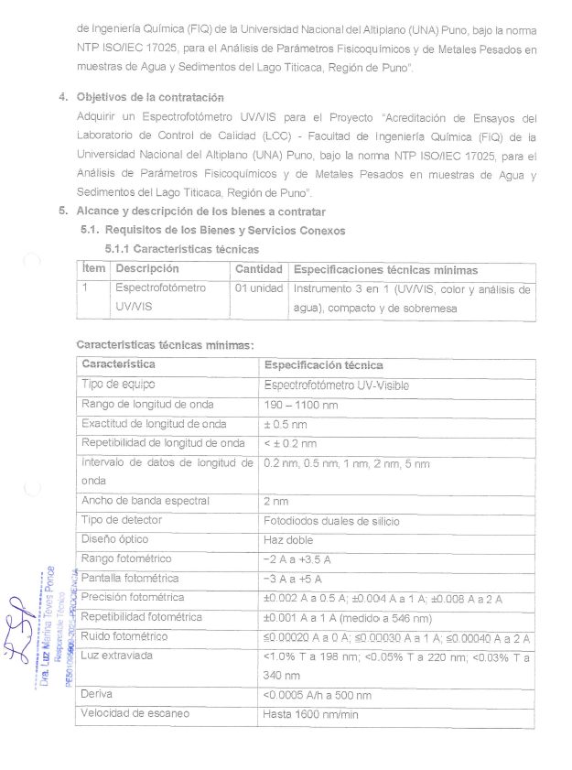
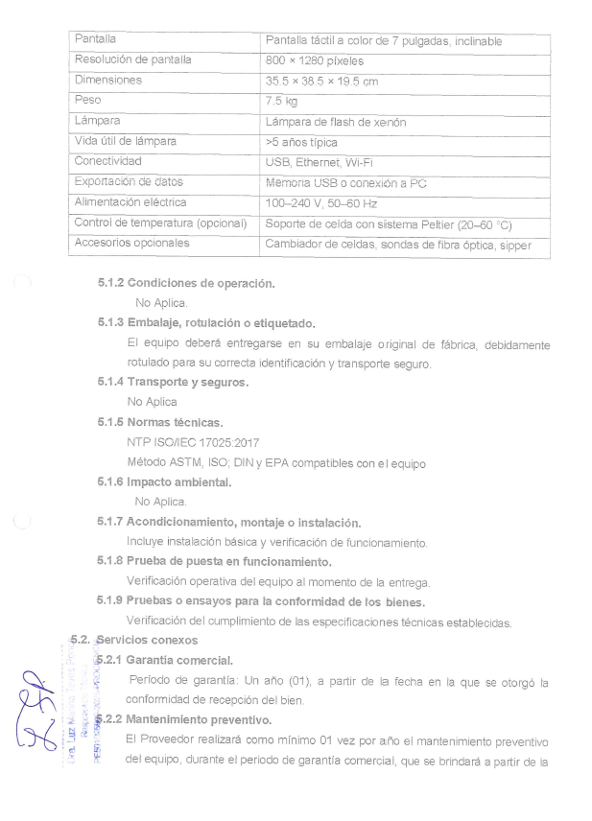
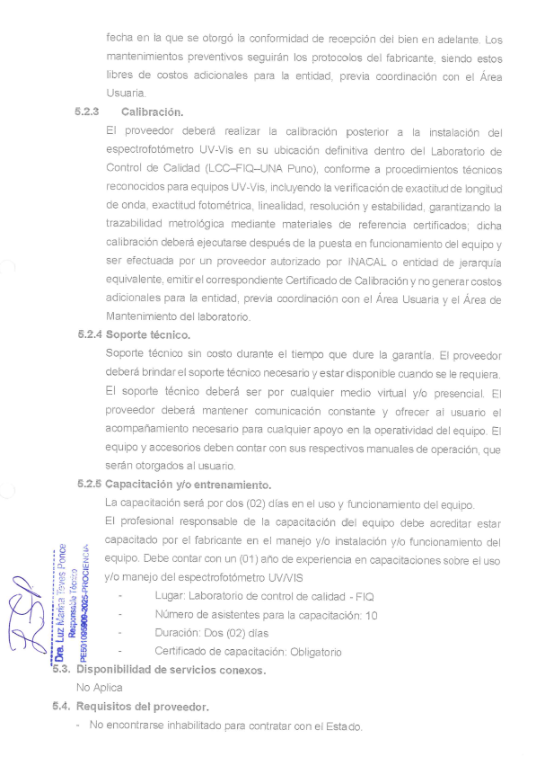
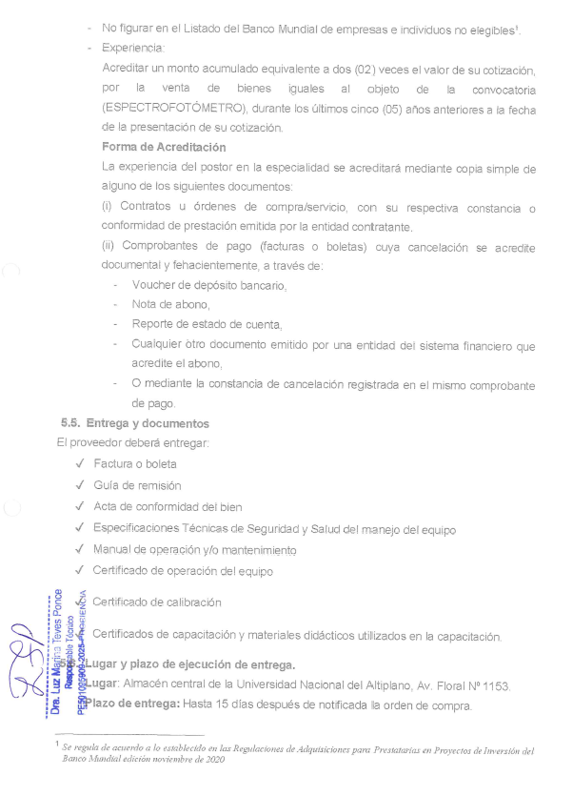
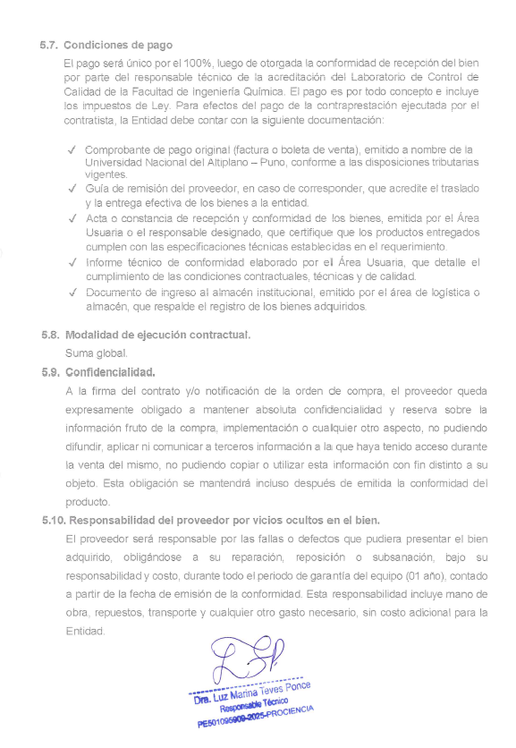

Sección 5. Condiciones de la Orden de Compra
- La orden de Compra se regirá por las leyes de la República de Perú, en el marco del Contrato de Financiamiento N° PE501095909-2025, y se interpretará conforme a dichas leyes.
- El Banco requiere el cumplimiento de sus Directrices Contra el Fraude y la Corrupción y de sus políticas y procedimientos de sanciones vigentes incluidos en el Marco de Sanciones del Grupo Banco Mundial, conforme a lo estipulado en el Anexo de las Condiciones de Orden de Compra. El Comprador exige al Proveedor que divulgue aquellas comisiones u honorarios que pudieran haber sido pagados o que hayan de ser compensados a los agentes o cualquier otra parte con relación al proceso de compra. La información divulgada deberá incluir al menos el nombre y domicilio del agente o de la otra parte, el monto y la moneda, y el propósito de la comisión, gratificación u honorario.
- El plazo de entrega de los bienes será de quince (15) días, contados a partir de la emisión de la orden de compra.
- En caso de incumplimiento del plazo establecido, el Contratante podrá deducir del Precio de la orden de compra, por concepto de liquidación por daños y perjuicios, una suma equivalente al uno por ciento (1%) del precio de los servicios atrasados por cada semana o parte de esta de retraso hasta alcanzar el cinco por ciento (5%) del Precio del Contrato u Orden de Servicio.
- Una vez alcanzado el máximo establecido en la cláusula anterior, el Comprador podrá dar por resuelta la orden de compra e incluir el nombre del Proveedor en la base de datos de empresas que no las cumplieron, excluyéndose de futuras invitaciones. Además, podrá notificar la adjudicación de la orden de compra al Proponente que haya presentado la siguiente cotización evaluada como el precio más bajo.
- Una vez recibidos los bienes - con la conformidad del personal técnico del Comprador, se firmará entre este y el Proveedor un Acta de Recepción, que permitirá que el Proveedor presente la factura correspondiente.
- El Proveedor presentará al Comprador la factura por los bienes provistos una vez que hayan sido recibidos sin observaciones, junto con una copia del Acta de Recepción que refleje la conformidad del personal técnico del Comprador. El Comprador dará curso a la factura siempre que no medien observaciones a los bienes entregados, abonándolo dentro de los quince (15) días contados a partir de la fecha de entrega de la factura.
- El Proveedor presentará al Comprador la factura por los bienes o servicios de no consultoría suministrados, una vez otorgada la conformidad mediante el Acta de Recepción correspondiente. El Comprador efectuará el pago dentro de los quince (15) días calendario siguientes a la recepción conforme de la factura, siempre que no existan observaciones a los bienes o servicios entregados.
- El Contratante tendrá derecho a resolver la Orden de Compra cuando el Proveedor:
  - No entregue los bienes total o parcialmente dentro del plazo establecido, superándose el tope de monto de multa establecido,
  - No cumpla con cualquier otra obligación derivada de la orden de compra.
  - Se declarase en estado de quiebra o insolvencia, o
  - Ha participado en actos de fraude y corrupción, según se define en la cláusula 2 de estas Condiciones de Contrato.
El Comprador también podrá resolver la orden de compra de bienes total o parcialmente, en cualquier momento, por razones de conveniencia.

- Cualquier desacuerdo o controversia en relación con la orden de compra que el Comprador y el Proveedor no hayan podido resolver amigablemente mediante negociaciones directas informales, será resuelta mediante arbitraje en el Centro de Análisis y Resolución de Conflictos de la Universidad Nacional del Altiplano.

Anexo a las Condiciones del Contrato, Orden de compra u Orden de Servicio
Fraude y Corrupción
- Propósito
  - Las Directrices Contra el Fraude y la Corrupción del Banco y este anexo se aplicarán a las adquisiciones en el marco de las operaciones de Financiamiento para Proyectos de Inversión del Banco.
- Requisitos
- El Banco exige que los Prestatarios (incluidos los beneficiarios del financiamiento del Banco), licitantes (postulantes / proponentes), consultores, contratistas y proveedores, todo subcontratista, subconsultor, prestadores de servicios o proveedores, todo agente (haya sido declarado o no), y todo miembro de su personal, observen las más elevadas normas éticas durante el proceso de contratación la selección y la ejecución de contratos financiados por el Banco, y se abstengan de prácticas fraudulentas y corruptas.
- Con ese fin, el Banco:
- Define de la siguiente manera, a los efectos de esta disposición, las expresiones que se indican a continuación:
- Por “práctica corrupta” se entiende el ofrecimiento, entrega, aceptación o solicitud directa o indirecta de cualquier cosa de valor con el fin de influir indebidamente en el accionar de otra parte.
- Por “práctica fraudulenta” se entiende cualquier acto u omisión, incluida la tergiversación de información, con el que se engañe o se intente engañar en forma deliberada o imprudente a una parte con el fin de obtener un beneficio financiero o de otra índole, o para evadir una obligación.
- Por “práctica colusoria” se entiende todo arreglo entre dos o más partes realizado con la intención de alcanzar un propósito ilícito, como el de influir de forma indebida en el accionar de otra parte.
- Por “práctica coercitiva” se entiende el perjuicio o daño o la amenaza de causar perjuicio o daño directa o indirectamente a cualquiera de las partes o a sus bienes para influir de forma indebida en su accionar.
- Por “práctica de obstrucción” se entiende:
- la destrucción, falsificación, alteración u ocultamiento deliberado de pruebas materiales referidas a una investigación o el acto de dar falsos testimonios a los investigadores para impedir materialmente que el Banco investigue denuncias de prácticas corruptas, fraudulentas, coercitivas o colusorias, o la amenaza, persecución o intimidación de otra parte para evitar que revele lo que conoce sobre asuntos relacionados con una investigación o lleve a cabo la investigación, o
- los actos destinados a impedir materialmente que el Banco ejerza sus derechos de inspección y auditoría establecidos en el párrafo 2.2 e, que figura a continuación.
- Rechazará toda propuesta de adjudicación si determina que la empresa o persona recomendada para la adjudicación, los miembros de su personal, sus agentes, subconsultores, subcontratistas, prestadores de servicios, proveedores o empleados han participado, directa o indirectamente, en prácticas corruptas, fraudulentas, colusorias, coercitivas u obstructivas para competir por el contrato en cuestión.
- Además de utilizar los recursos legales establecidos en el convenio legal pertinente, podrá adoptar otras medidas adecuadas, entre ellas declarar que las adquisiciones están viciadas, si determina en cualquier momento que los representantes del prestatario o de un receptor de una parte de los fondos del préstamo participaron en prácticas corruptas, fraudulentas, colusorias, coercitivas u obstructivas durante el proceso de contratación, o la selección o ejecución del contrato en cuestión, y que el prestatario no tomó medidas oportunas y adecuadas, satisfactorias para el Banco, para abordar dichas prácticas cuando éstas ocurrieron, como informar en tiempo y forma a este último al tomar conocimiento de los hechos.
- Podrá sancionar, conforme a lo establecido en sus directrices de lucha contra la corrupción y a sus políticas y procedimientos de sanciones vigentes, a cualquier empresa o persona en forma indefinida o durante un período determinado, lo que incluye declarar a dicha empresa o persona inelegibles públicamente para: (i) obtener la adjudicación o recibir cualquier beneficio, ya sea financiero o de otra índole, de un contrato financiado por el Banco; (ii) ser nominadacomo subcontratista, consultor, fabricante o proveedor, o prestador de servicios de una firma que de lo contrario sería elegible a la cual se le haya adjudicado un contrato financiado por el Banco, y (iii) recibir los fondos de un préstamo del Banco o participar más activamente en la preparación o la ejecución de cualquier proyecto financiado por el Banco.
- Exigirá que en los documentos de solicitud de ofertas/propuestas y en los contratos financiados con préstamos del Banco se incluya una cláusula en la que se exija que los licitantes (postulantes /proponentes), consultores, contratistas y proveedores, así como sus respectivos subcontratistas, subconsultores, prestadores de servicios, proveedores, agentes y personal, permitan al Banco inspeccionartodas las cuentas, registros y otros documentos referidos a la presentación de ofertas y la ejecución de contratos, y someterlos a la auditoría de profesionales nombrados por este.

A fin de disipar toda duda al respecto, la inelegibilidad de una parte sancionada en relación con la adjudicación de un contrato implica, entre otras cosas, que la empresa o persona no podrá: (i) presentar una solicitud de precalificación, expresar interés en una consultoría, y participar en una licitación, ya sea directamente o en calidad de subcontratista nominado, consultor nominado, fabricante o proveedor nominado, o prestador de servicios nominado, con respecto a dicho contrato, ni (ii) firmar una enmienda mediante la cual se introduzca una modificación sustancial en cualquier contrato existente.
Un subcontratista nominado, consultor nominado, fabricante o proveedor nominado, o prestador de servicios nominado (se utilizan diferentes nombres según el Documento de Licitación del que se trate) es aquel que: (i) ha sido incluido por el licitante en su solicitud de precalificación u oferta por aportar experiencia y conocimientos técnicos específicos y esenciales que le permiten al licitante cumplir con los requisitos de calificación para la oferta particular; o (ii) ha sido designado por el Prestatario.
Las inspecciones que se llevan a cabo en este contexto suelen ser de carácter investigativo (es decir, forense). Consisten en actividades de constatación realizadas por el Banco o por personas nombradas por este para abordar asuntos específicos relativos a las investigaciones/auditorías, como determinar la veracidad de una denuncia de fraude y corrupción a través de los mecanismos adecuados. Dicha actividad incluye, entre otras cosas, acceder a la información y los registros financieros de una empresa o persona, examinarlos y hacer las copias que corresponda; acceder a cualquier otro tipo de documentos, datos o información (ya sea en formato impreso o electrónico) que se considere pertinente para la investigación/auditoría, examinarlos y hacer las copias que corresponda; entrevistar al personal y otras personas; realizar inspecciones físicas y visitas al emplazamiento, y someter la información a la verificación de terceros.

